APPLICATION FOR EMPLOYMENT
(SOLICITUD DE EMPLEO)

PERSONAL INFORMATION (Datos Personales) DATE (Fecha): ______________________

NAME (Nombre) ________________________________________________________________________________

Address (dirección):________________________________________________________________________
^{Street (Calle)} ^{City (Ciudad)} ^{State (Estado)} ^{Zip Code (Código Postal)}

Phone (Teléfono): __________________________ Are you 18 years or older? YES/NO

Cellular (Celular): __________________________ (¿Tiene más de 18 años de edad?) SI/NO
Proof of Identity and Eligibility Will Be Required Upon Employment
(Al ser contratado, se requiere que compruebe su identidad)
If hired, can you prove that you have the lawful right to work in this country? YES/NO
Si usted es contratado ¿puede comprobar tener derecho legal trabajar en este país? SI/NO
Have you ever been convicted of a crime or violation other than a minor traffic violation? YES/NO
¿Ha sido condenado por un crimen o infracción fuera de una infracción de tráfico? SI/NO

If yes, please explain: ________________________________________________________________________

Si contesto si, explique: ______________________________________________________________________

A conviction record will not necessarily be a bar to employment. Factors such as job relations, age and time of the offense, seriousness and nature of violation and rehabilitation will be taken into account.

No es necesario que los antecedentes penales sean barreras al empleo. Se toman en cuentan factores tales como el puesto, edad al tiempo de cometer la ofensa, la gravedad y tipo de infracción y rehabilitación.

EMPLOYMENT DESIRED (Tipo De Trabajo Que Solicita)

Position: __________________ Available Start Date: ____________Pay Rate Desired: ________
(Puesto Solicitado) (Fecha que está disponible para comenzar) (Salario desado)

Are you employed now? YES/NO May we contact your present employer? YES/NO
(¿Tiene trabajo actualmente?) SI/NO (¿Podemos ponernos en contacto con su empleador actual?) SI/NO

Have you applied or been employed by our company before? YES/NO When? _________________
(¿Ha solicitado empleo con (Company) o ha trabajado aquí anteriormente?) SI/NO (¿Si contesto si, cuando?)
How were you referred to our company? (¿Quién lo refirió a nuestra compañía?)

________________________________________________________________________________

Education/Special Training (Educación/Entrenamiento Especial)

Name of School Number of Years in School Subjects Studied
(Nombre de escuela) (Numero de anos cumplido (Tipo de Materias
en la escuela) Estudiadas)

______________________ ___________________________ __________________________

______________________ ___________________________ __________________________

______________________ ___________________________ __________________________

FORMER EMPLOYERS (TRABAJOS ANTERIORES) Most recent first (El Más Reciente Primero)

Dates (month/year) Company Name Salary Position Reason for leaving
(Fechas – Mes/Ano) (Nombre de la Compañía) (Sueldo) (Puesto) (Por que dejo el trabajo)

_________________ ______________________ ________ ___________ _____________

_________________ ______________________ ________ ___________ _____________

_________________ ______________________ ________ ___________ _____________

Military Service (Servicio Militar)

Branch of Service & Serial Number  (Sucursal de Servicio y No. de serie) | Present Selective Service Classification  (Presente Clasificación Selectiva de Servicio) | Rank at Discharge  (Rango al ser dado de alta)
List Duties/Special Training (Deberes de lista/Formación especial):

*Note: By law, depending upon size of vehicle you may be required to drive, a physical exam may be required which may include drug testing.
*Nota: Por la ley, dependiendo del tamaño del vehículo que usted va a conducir, es posible que se requiera someterse a un chequeo físico, lo cual incluiría una prueba de drogas.

SPECIAL SKILLS & QUALIFICATIONS (Habilidades especiales y calificaciones)

Summarize special skills and qualifications acquired from employment or other experience:

________________________________________________________________________________

________________________________________________________________________________

What foreign languages do you speak, read and/or write?

________________________________________________________________________________

________________________________________________________________________________

AGREEMENT

The facts set forth above in my application for employment are true and complete. I understand that false statements or omission of information on this application or any other employment form may lead to dismissal or denial of employment. You are hereby authorized to make any investigation of my personal history, financial, criminal, credit and motor vehicle records through any investigative or credit agencies or bureaus of your choice. You are also authorized to administer personality profile tests and verify my background. A criminal record or sentence is not an automatic disqualification for employment. I agree to submit to any drug or alcohol testing prior to or after employment and I agree to submit to a medical evaluation, if required.

In making this application for employment, I also understand that an investigative consumer report may be made whereby information is obtained through personal interviews with my neighbors, friends or others with whom I am acquainted. This inquiry includes information as to my character, general reputation, personal characteristics and mod of living. I understand that I have the right to make a written request within a reasonable period of time to receive additional, detailed information about the nature and scope of this investigative consumer report. In exchange for the consideration of my employment application by this company, I hereby release and forever discharge the company (including its directors, officers, employees and agents) and my past and/or present employers (their directors, officers, employees and agents) from any liabilities which may result from an investigation of my past and/or present employment or from the disclosure of such information. I authorize the use of any information in this application to verify my statements, and I authorize the past employers, doctors, all references and any other persons to answer all questions asked concerning my ability, character, reputation and previous employment record.

I understand that if my application is accepted that employment with this company at all times is employment “at will.” It is further understood that this “at will” relationship may not be changed by any written document, verbal statements, or by conduct unless such change is specifically acknowledged by an authorized executive of the company. I further understand that my “at will” employment may be terminated at any time by myself or the company and includes no guarantee, contract or promise of employment for any specific length of time. I understand that the first ninety (90) days of employment is a new hire introductory period.

ACUERDO

Los hechos expuestos anteriormente en mi aplicación de empleo son ciertos y completos. Entiendo que declaraciones falsas u omisión de información en esta aplicación o cualquier otro documento de empleo puede conllevar a la pérdida o negación del empleo. Usted está autorizado a realizar cualquier investigación de mi historia personal, financiera, criminal, crediticia, documentos de vehículos automotores a través de cualquier agencia de investigación o crediticia o el departamento de su escogencia. Usted está también autorizado para administrar un examen de perfil de personalidad y verificar mi pasado. Un archivo criminal o sentencia no es una descalificación automática de empleo. Yo acepto someterme a un examen de drogas o alcohol prioritario o posterior al empleo y acepto someterme a una evaluación médica.

Presentando esta aplicación de empleo, también entiendo que un reporte de investigación al consumidor podría ser efectuado donde la información es obtenida a través de entrevistas personales con mis vecinos, amigos u otros quienes me conocen. Este cuestionario incluye información con respecto a mi carácter, reputación general, características personales y modo de vida. Entiendo que tengo el derecho de hacer una petición por escrito, dentro de un periodo de tiempo razonable para recibir información adicional detallada, acerca de la naturaleza y alcance de este reporte al consumidor. A cambio de que se considere mi aplicación de empleo por esta compañía, yo, aquí, libero y descargo a la compañía (incluyendo sus directores, oficiales, empleados y agentes) y mis pasados y presentes empleadores (sus directores, oficiales, empleados y agentes) de cualquier responsabilidad que pueda resultar de una investigación de mi pasado y/o presente empleo o de la exposición de tal información. Autorizo el uso de cualquier información en esta aplicación para verificar mis declaraciones, y autorizo a mis pasados empleadores, doctores, a quienes mencione como referencias y cualquier otra persona para responder todas las preguntas con respecto a mi habilidad, carácter, reputación y previos documentos de empleo.
Entiendo que si mi aplicación es aceptada, este empleo con esta compañía es un empleo “a voluntad.” Se entiende además, que esta relación “a voluntad” no puede ser cambiada por un documento escrito, declaración verbal, o por una conducta a menos que tal cambio sea específicamente conocido por un ejecutivo autorizado de la compañía. Además, entiendo que mi empleo “a voluntad” puede ser terminado en cualquier momento por mi mismo o por la compañía y no incluye garantía, contrato o promesa de empleo por ningún periodo de tiempo especifico. Entiendo que los primeros 90 días de empleo, son un periodo introductorio como nuevo empleado.

DATE: _________________ SIGNATURE: ______________________________________
(Fecha) (Firma)

Thank you for considering Hood’s Gardens for employment
Gracia por considerar a Plant Studio Landscape Company para el empleo

THIS IS A DRUG FREE WORKPLACE

Motor Vehicle Record Authorization

Name: _______________________________ Date of Birth: _____________________

Address: ______________________City ______________State ___________Zip ____

If less than 2 years list previous address:

Address: ______________________City ______________State ___________Zip ____

Maiden Name: _________________________________SSN: ____________________
Driver’s License #: ____________________ State of Issue: ______________________
Expiration date: ______________________
Employer: _____________________________________________________________
Without reservation, I authorize this employer or any agency contacted by this employer to procure complete information concerning my motor vehicle driving record from any federal or state agency, insurance carrier or other organization that may have such information.
Further, I understand that my employment with this company may be contingent upon my having a favorable driving record.

Signature: _________________________________ Date: ____________________________________

Employee Benefits
- Medical, Vision and Dental Insurance after 60 days (Business pays $200 of premium)
- 1 Week PTO after a year (Must request time off with at least 1 week in advance)
- Paid Holidays after 90 days

Culture Calendar Events 2023
(Paid hourly rate, attendance required)

March | Half Day of Training and Breakfast at the shop!
April | Breakfast and Training!
May | Lunch will be delivered to crews!
June | Axe Throwing & Lunch!
July | 4pm Stop time – Hot Dogs, Hamburgers & Beer!
August | Corn Hole Tournament @ the shop.
September | Paintball!
October | Breakfast food at the shop!
November | Pinheads & Lunch!
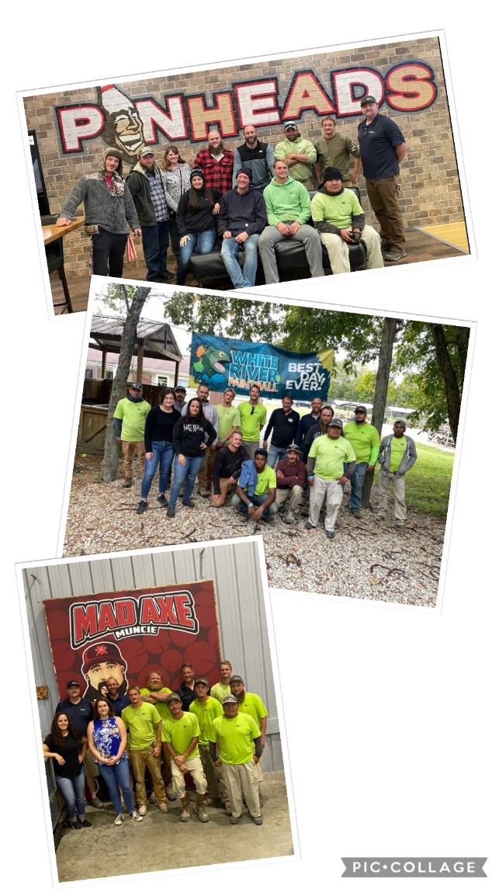

Pre-Screening For Crew Member – Applicants
Name/Nombre: __________________________________________
Please Indicate Your Landscape Skills (Favor de Indicar Su Nivel en Cada Habilidad en Jardinería)
Maintenance Skills  Habilidades en Mantenimiento | Never  Nunca | Some  Un Poco | Expert  Experto | Construction Skills  Habilidades en Construcción | Never  Nunca | Some  Un Poco | Expert  Experto
Push Mower  Cortacésped Chiquito |  |  |  | Planting Trees/Shrubs  Plantar Árboles/Arbustos
Walk Behind Mower  Cortacésped Grande |  |  |  | B & B Trees/Shrubs  Encostalar Bola de Árboles y Arbustos
String Trimmer  Cortadora de Orilla |  |  |  | Timber Work  Trabajo con Vigas 8’ Secciones
Pruning  Podar |  |  |  | Boulder Work  Trabajo con Piedras Redondas
Chemical Application  Aplicación de Productos Químicos |  |  |  | Bluestone Installation  Instalación de Piedra Plana Azul
Core-Aeration  Cultivar un jardín |  |  |  | Flagstone Installation  Instalación de Enlosa
Perennial & Rose Care  Cuidado de Rosas y Perennes |  |  |  | Masonry Work  Trabajo de Albañilería
Drive Small Dump Truck  Conducir Camión Pequeño de Volteo |  |  |  | Read Landscape Plan  Leer Planes de Jardinería
Irrigation Work  Trabajo de Irrigación |  |  |  | Grading  Trabajo en Desniveles
Electrical Work  Trabajo Eléctrico |  |  |  | Lead Construction Crew  Dirigir un Grupo de Construcción
Snow Plow  Limpiar Nieve con Camión |  |  |  | Operate Backhoe  Operar Maquina para Hacer Aberturas
Lead Maintenance Crew  Dirigir un Grupo de Mantenimiento |  |  |  | Operate Skid Steer Loader  Operar un Tractor Pequeño (Bob Cat)
Garden Work  Trabajo en Jardín |  |  |  | Drive Large Truck  Conducir un Camión Grande

Thank you for considering Plant Studio Landscape Company for employment
Gracia por considerar a (Company) Landscaping Company para el empleo
Both parties have discussed the skills of the applicant and made the appropriate checkmarks to indicate the level of knowledge
and agree by initialing here.
Interviewer’s Initials: ________

Applicant’s Initials: ________

